¿Y dónde están los animales?
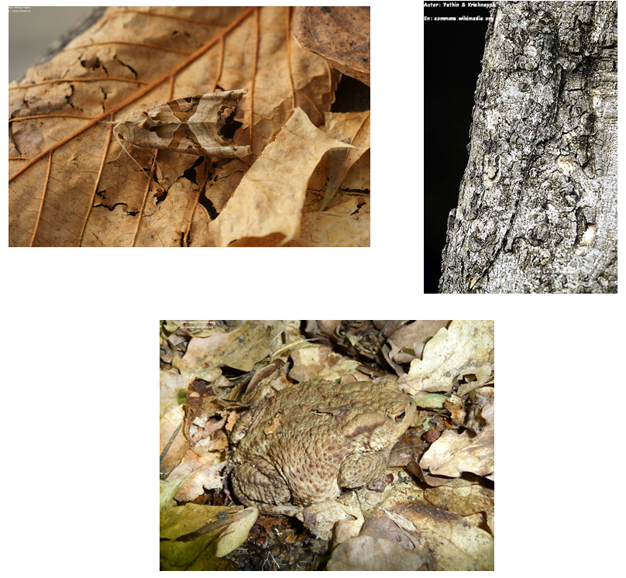
Observa las siguientes imágenes.

Discutan en grupo. Luego, respondan las preguntas en el cuaderno de Ciencias.
• ¿Qué representan las imágenes? ¿Qué tienen en común?
• Piensen en lo que han observado. ¿Qué conclusión pueden sacar? Expliquen cómo influyen en las relaciones de estos animales con otros.
• Escriban 3 ejemplos de animales que se mimeticen; es decir, que se confundan por su forma o color con el ambiente donde viven. Expliquen cómo lo hacen.

Elaborado por: Programa de Educación Rural División de Educación General
Ministerio de Educación de Chile. Adaptado por Currículum en línea

